寄存器，堆栈（栈）、堆、常量存储、非ram存储

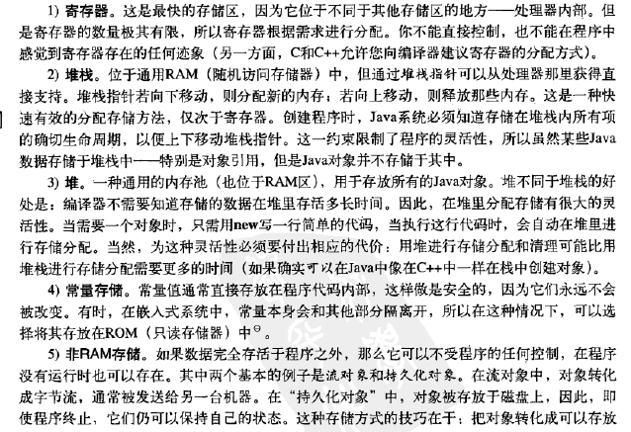

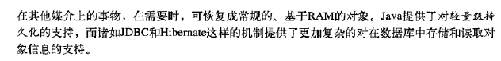

内存分为

内存包含的范围非常广，一般分为只读存储器（ROM已较少使用）、随机存储器（RAM）、高速缓存存储器（cache）和swap（交换分区

CPU缓存（Cache Memory）是位于CPU与内存之间的临时存储器，它的容量比内存小的多但是交换速度却比内存要快得多，Cache中保存着CPU刚用过或循环使用的一部分数据，当CPU再次使用该部分数据时可从Cache中直接调用,这样就减少了CPU的等待时间。

Cache又分为一级Cache(L1 Cache)和二级Cache(L2 Cache)...，L1 Cache集成在CPU内部(位于CPU内核的旁边)，L2 Cache也都集成在CPU内部(更外围)，常见的容量有256KB或512KB L2 Cache。

**字面值**类型是指编译时就能得到结果的类型，具体包括算术类型、引用和指针。自定义类、IO类不属于该类型。

方法区:  
1.又叫静态区，和堆本质一样（划分区时不一样），被所有的线程共享。方法区包含所有的class和static变量。  
2.方法区中包含的都是在整个程序中**永远唯一**的元素，如class，static变量。